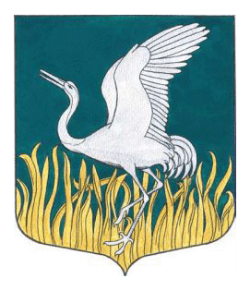

**ЛЕНИНГРАДСКАЯ ОБЛАСТЬ**

**ЛУЖСКИЙ МУНИЦИПАЛЬНЫЙ РАЙОН**

**СОВЕТ ДЕПУТАТОВ**

**МШИНСКОГО СЕЛЬСКОГО ПОСЕЛЕНИЯ**

четвертого созыва

**РЕШЕНИЕ**

**11.04.2024 года № 235**

О внесении изменений в решение совета депутатов Мшинского сельского поселения от 21.12.2023

№ 227 «Об утверждении правил благоустройства территории Мшинского сельского поселения»

В соответствии с Федеральным [законом](https://login.consultant.ru/link/?req=doc&base=LAW&n=448197&date=03.11.2023) от 06.10.2003 № 131-ФЗ "Об общих принципах организации местного самоуправления в Российской Федерации", на основании [п. 3.6](https://login.consultant.ru/link/?req=doc&base=LAW&n=407950&dst=100110&field=134&date=03.11.2023) приказа Минстроя России № 1042/пр от 29.12.2021, поручения Губернатора Ленинградской области А.Ю. Дрозденко № 65-4775/2023 от 06.04.2023 и п. 3 протокола совещания с руководителями отраслевых органов исполнительной власти Ленинградской области № ПР-69/2022 от 18.05.2022, Устава Мшинского сельского поселения, Совет депутатов Мшинского сельского поселения

**РЕШИЛ:**

1. Внести изменения в решение совета депутатов от 21.12.2023 № 227 «Об утверждении правил благоустройства территории Мшинского сельского поселения», дополнив приложением № 6 к Правилам благоустройства территории Мшинского сельского поселения, изложив его согласно приложению к настоящему решению.

2. Данное решение подлежит официальному опубликованию.

3. Настоящее решение вступает в силу со дня его официального опубликования.

4. Контроль за исполнением решения возложить на и.о. главы администрации Мшинского сельского поселения В.В. Картавенко.

Глава Мшинского сельского поселения,

исполняющий полномочия

председателя совета депутатов В.В. Алексеев